เทศบาลตำบลท่าแพ ร่วมรณรงค์ประชาสัมพันธ์
แก้ไขปัญหาขยะมูลฝอยในพื้นที่เทศบาลตำบลท่าแพ

ปัจจุบัน ปัญหาจากการเพิ่มขึ้นของขยะมูลฝอยและขยะเมืองเป็นปัญหาที่เกิดขึ้นใน หลายพื้นที่ของประเทศ เป็นผลจากการพัฒนาและการเจริญเติบโตอย่างรวดเร็วของประเทศ ขยะจาก ครัวเรือนที่เพิ่มขึ้นได้สร้างภาระให้กับเมืองนั้นๆ ทำให้เมืองมีต้นทุนในการเก็บรวบรวมขยะสูงขึ้นมีต้นทุน ในการเลือกใช้เทคโนโลยีต่างๆ สูงขึ้น บ่อฝังกลบฯ จะเต็มอย่างรวดเร็ว และการทิ้งขยะในที่ต่างๆ ที่บางเมือง ไม่ได้กำหนดไว้ให้ยังมีอยู่เป็นจำนวนมาก อันเป็นผลจากการจัดการขยะที่ไม่ได้ใช้ความพยายามมากพอ จากสภาพที่เป็นมาทั้งในอดีตและปัจจุบัน ขยะจึงยังคงเป็นตัวการสำคัญที่ทำให้เกิดความ ไม่เป็นระเบียบเรียบร้อยของบ้านเมือง เป็นมลพิษที่ก่อให้เกิดผลกระทบต่อประชาชนและสิ่งแวดล้อม ทั้งทางตรงและทางอ้อม เป็นเรื่องเร่งด่วนที่ทุกคนต้องร่วมมือกันจัดการโดยการลดคัดแยกขยะ และนำขยะ มาใช้ประโยชน์ให้ได้มากที่สุด โดยเริ่มจากระดับครัวเรือนขยายออกไปสู่ชุมชน เมือง และประเทศ อันจะ ส่งผลให้ปริมาณขยะลดลงในภาพรวมของประเทศ อีกทั้งยังเป็นการใช้ทรัพยากรที่มีอยู่ให้คุ้มค่าและเกิด ประโยชน์มากที่สุด พฤติกรรมคนไทยเกี่ยวกับการทิ้งขยะไม่เป็นที่ ไม่ถูกถัง นั้นไม่มีบทลงโทษอย่างจริงจัง ทำให้ คนไทยส่วนใหญ่มองข้ามและละเลยไป เพราะหลายคนไม่เข้าใจว่าถ้าทำไปแล้วจะได้รับประโยชน์อะไรจาก การทิ้งขยะลงถังแยกขยะ อีกทั้งไม่ได้รับการปลูกฝังจนกลายเป็นวัฒนธรรมไทยในการทิ้งขยะให้ถูกถัง คนไทยจึงไม่ค่อยตระหนักว่าเรื่องทิ้งขยะไม่เป็นที่นั้นไม่ใช่ความน่าละอาย ทั้งที่ความเป็นจริงการลดปริมาณขยะ ให้ได้ผลดีนั้น ต้องเริ่มที่การคัดแยกขยะก่อนทิ้ง เพื่อไม่ให้เกิดการปนเปื้อน ทำให้วัสดุเหลือใช้ที่มีคุณภาพสูง สามารถนำไป Reused-Recycle ได้ง่าย รวมทั้งปริมาณขยะที่จะต้องนำไปกำจัดก็จะมีปริมาณน้อยลงด้วย
เทศบาลตำบลท่าแพได้ประชาสัมพันธ์ เพื่อสร้างความรู้ความเข้าใจถึงการทิ้งขยะให้ถูกที่ และขอความร่วมมือประชาชนไม่ทิ้งปะปนกับมูลฝอยทั่วไปในครัวเรือน มัดปากถุงให้แน่น เขียน แยกทิ้งให้รถเก็บขนมูลฝอยของเทศบาลหรือทิ้งในถังรองรับ ในจุดที่เทศบาลกำหนด พร้อมขอความร่วมมือจากประชาชน เพื่อความปลอดภัยต่อสุขภาพอนามัยของผู้ปฏิบัติงานเก็บขนมูลฝอยและป้องกันการแพร่ระบาดของเชื้อไวรัสโควิด-19 ซึ่งเทศบาลตำบลท่าแพจะดำเนินการเก็บรวบรวมและนำไปกำจัดอย่างถูกสุขลักษณะต่อไป ในส่วนของขยะพลาสติกจากภาชนะบรรจุอาหารเดลิเวอรี่ที่เพิ่มขึ้นนั้น ได้ประชาสัมพันธ์ผ่านสื่อออนไลน์ให้ประชาชนคัดแยกขยะพลาสติกเพื่อขายหรือบริจาค ซึ่งจะช่วยลดปริมาณขยะที่เทศบาลตำบลท่าแพต้องเก็บขนและกำจัดอีกทางหนึ่ง อีกทั้งประชาสัมพันธ์เชิญชวนผู้ประกอบการใช้บรรจุภัณฑ์ที่เป็นมิตรกับสิ่งแวดล้อม เพื่อช่วยลดปริมาณขยะอีกด้วย
เทศบาลตำบลท่าแพ โดยงานกองสาธารณสุขและสิ่งแวดล้อมได้ดำเนินการ “จ้างเหมาทำป้ายไวนิลรณรงค์ประชาสัมพันธ์ "ห้ามทิ้งขยะ” จำนวน 6จุด ส่งเสริมการรณรงค์แก้ไขปัญหาขยะมูลฝอยในพื้นที่ จำนวน 6 ป้าย เพื่อลดปริมาณขยะตามข้อบัญญัติเทศบาลตำบลท่าแพ เรื่อง งบประมาณรายจ่ายประจำปีงบประมาณ พ.ศ.2565 แผนงานเคหะและชุมชน งานกำจัดขยะมูลฝอยและสิ่งปฏิกูล

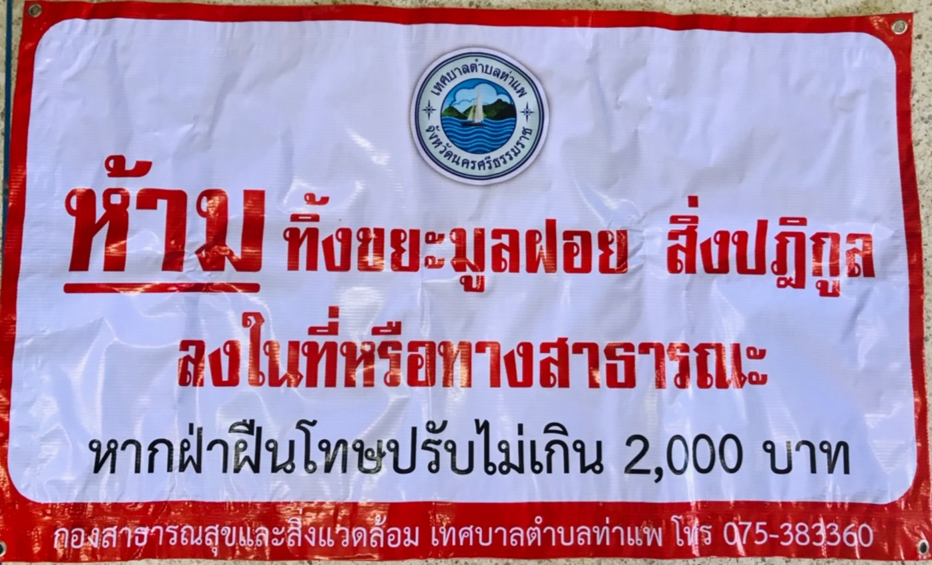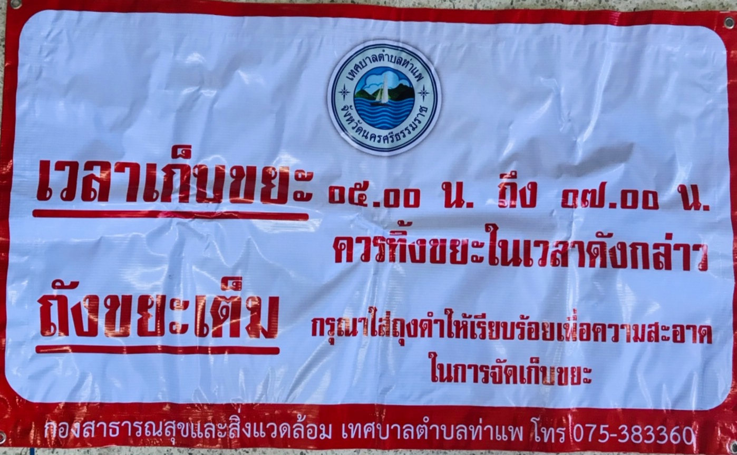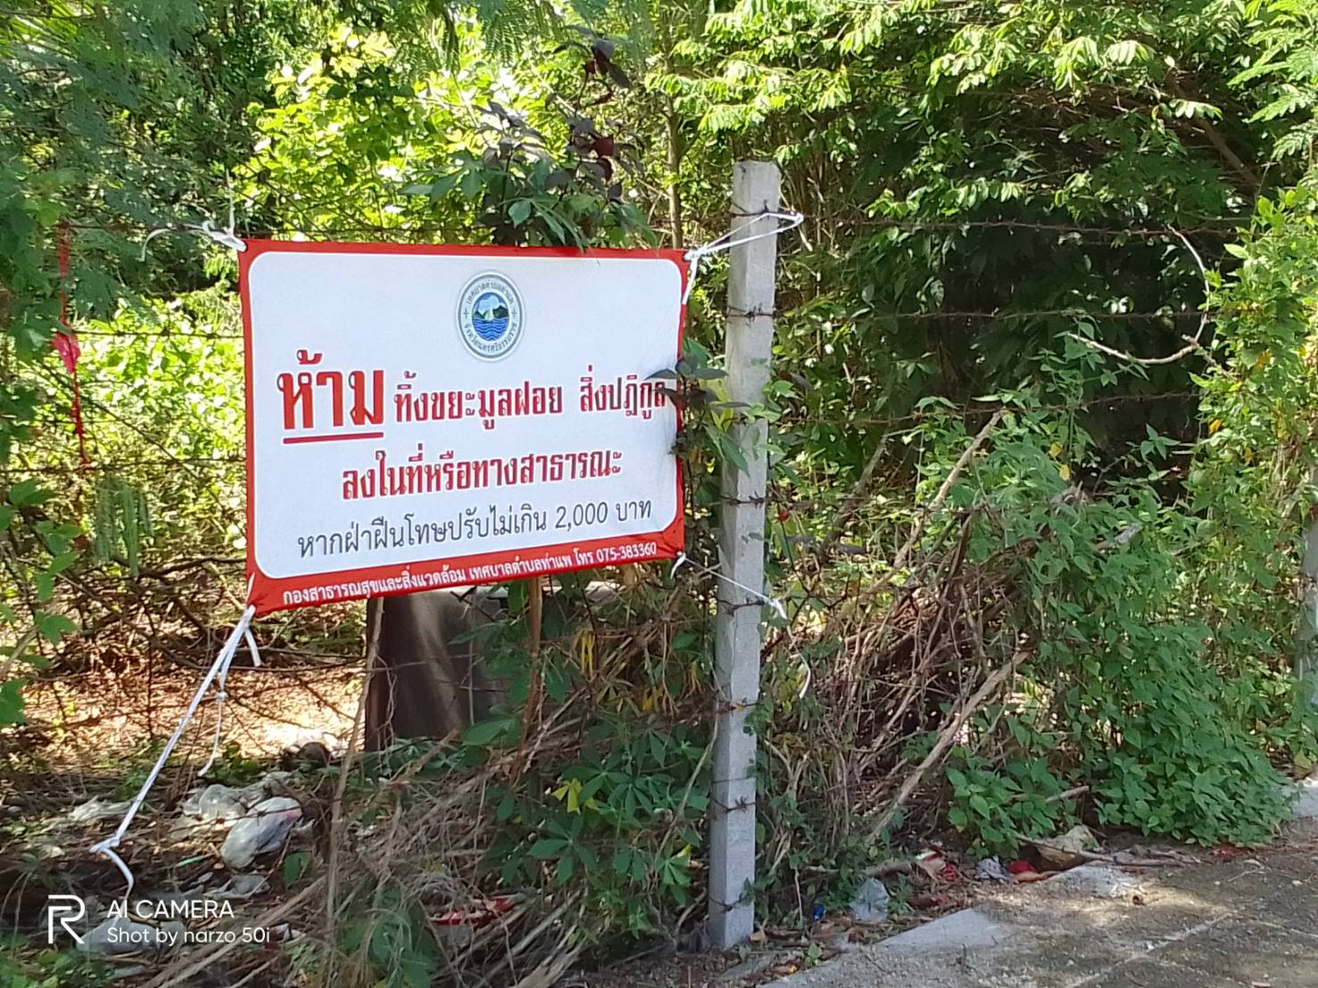

การแยกขยะที่ใช้แล้วมีดีอย่างไร?
ขยะมูลฝอย (Solid Waste) หมายถึง เศษสิ่งเหลือใช้และสิ่งปฏิกูลต่างๆ ซึ่งเกิดจากกิจกรรมของมนุษย์และสัตว์ รวมถึงสิ่งอื่นใดที่เก็บกวาดจากถนน ตลาด หรือที่อื่นๆ ทั้งจากการผลิต การบริโภค การขับถ่าย การดำรงชีวิต และอื่นๆ ประเภทของขยะ
ขยะเปียก หมายถึง ขยะที่ย่อยสลายได้ง่าย เช่น เศษอาหาร พืชผัก เปลือกผลไม้ เป็นต้น ขยะแห้ง หมายถึง ขยะที่ย่อยสลายได้ยาก เช่น กระดาษ พลาสติก แก้ว โลหะ เศษผ้า ไม้ ยาง เป็นต้น
ขยะอันตราย ได้แก่ สารเคมี วัตถุมีพิษ ซากถ่านไฟฉาย หลอดไฟ และขยะติดเชื้อสถานพยาบาล
แหล่งกำเนิดขยะมูลฝอย ชุมชนพักอาศัย เช่น บ้านเรือน และอาคารชุด ย่านการค้าและบริการ เช่น ตลาด ร้านค้า ธนาคาร ห้างสรรพสินค้า สถานที่ราชการ ศาสนสถาน โรงเรียน โรงพยาบาล โรงงานอุตสาหกรรม
ผลกระทบของขยะมูลฝอย ปัญหากลิ่นเหม็นจากขยะมูลฝอยสร้างความรำคาญให้แก่ชุมชนพักอาศัย แหล่งน้ำเน่าเสียจากการที่ขยะมูลฝอยมีอินทรียสารเน่าเปื่อยปะปนอยู่ เป็นอันตรายต่อการดำรงชีวิตของมนุษย์และสัตว์น้ำ รวมทั้งผลเสียในด้านการใช้แหล่งน้ำเพื่อการนันทนาการ เป็นแหล่งเพาะพันธุ์เชื้อโรคและสัตว์นำโรคต่างๆ เช่น หนู แมลงวัน เป็นต้น การกำจัดมูลฝอยที่ไม่ถูกหลักวิชาการจะสร้างความเดือดร้อนรำคาญแก่ผู้ที่อาศัยข้างเคียง รวมทั้งส่งผลกระทบต่อสิ่งแวดล้อมและสุขภาพของประชาชน ทำให้ชุมชนขาดความสะอาด สวยงามและเป็นระเบียบ และไม่น่าอยู่ การสูญเสียทางเศรษฐกิจ เช่น ชุมชนจะต้องเสียค่าใช้จ่ายในการเก็บขนและกำจัดขยะ มูลฝอย ค่าชดเชยความเสียหายในกรณีที่เกิดเพลิงไหม้ และค่ารักษาพยาบาลหากประชาชนได้รับโรคภัยไข้เจ็บจากพิษของขยะมูลฝอย
แนวทางจัดการขยะมูลฝอย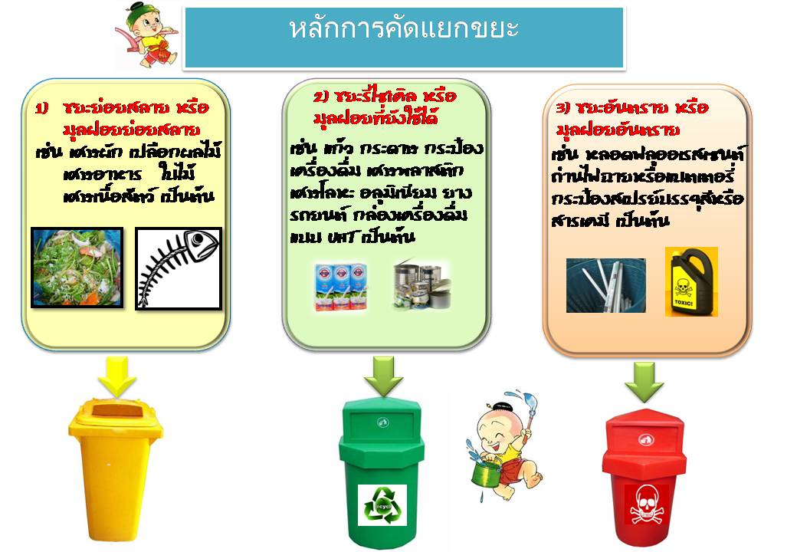
กำจัดขยะมูลฝอยอย่างถูกหลักวิชาการ เช่น การเผาในเตาเผาขยะ การฝังกลบอย่างถูกสุขลักษณะ และการหมักทำปุ๋ย เป็นต้น ซึ่งแต่ละวิธีมีความแตกต่างกันในด้านต้นทุนการดำเนินงาน ความพร้อมขององค์กร ปริมาณและประเภทของขยะ เป็นต้น (ดูวิธีกำจัดขยะ) จัดการขยะ โดยอาศัยหลัก 5 R คือ
- Reduce การลดปริมาณขยะ โดยลดการใช้ผลิตภัณฑ์ที่มีบรรจุภัณฑ์สิ้นเปลือง
- Reuse การนำมาใช้ซ้ำ เช่น ขวดแก้ว กล่องกระดาษ กระดาษพิมพ์หน้าหลัง เป็นต้น
- Repair การซ่อมแซมแก้ไขสิ่งของต่างๆ ให้สามารถใช้งานต่อได้
- Reject การหลีกเลี่ยงใช้สิ่งที่ก่อให้เกิดมลพิษ
- Recycle การแปรสภาพและหมุนเวียนนำกลับมาใช้ได้ใหม่ โดยนำไปผ่านกระบวนการผลิตใหม่อีกครั้ง
การแยกขยะ เพื่อลดขยะที่ต้องนำไปกำจัดจริงๆ ให้เหลือน้อยที่สุด เช่น
- ขยะแห้งบางชนิดที่สามารถแปรสภาพนำมากลับมาใช้ได้อีก ได้แก่ ขวดแก้ว โลหะ พลาสติก
- ขยะเปียกสามารถนำมาหมักทำปุ๋ยน้ำชีวภาพ
- ขยะอันตราย เช่น หลอดไฟ ถ่านไฟฉาย กระป๋องฉีดสเปรย์ ต้องมีวิธีกำจัดที่ปลอดภัย
- ส่งเสริมการผลิตที่สะอาดในภาคการผลิต โดยลดการใช้วัสดุ ลดพลังงาน และลดมลพิษ เพิ่มศักยภาพการใช้ทรัพยากรหมุนเวียน การนำของเสียกลับมาใช้ประโยชน์ แล
- การออกแบบผลิตภัณฑ์ให้มีอายุการใช้งานได้นานขึ้น
- ส่งเสริมให้ภาคธุรกิจเอกชนมีส่วนรวมลงทุนและดำเนินการจัดการขยะ
- ให้ความรู้แก่ประชาชนในเรื่องการจัดการขยะอย่างถูกหลักวิชาการ
- รณรงค์และประชาสัมพันธ์ เพื่อสร้างจิตสำนึกให้ประชาชนเข้าใจและยอมรับว่าเป็นภาระหน้าที่ของตนเอง ในการร่วมมือกันจัดการขยะมูลฝอย ที่เกิดขึ้นในชุมชน
การคัดแยก เก็บรวบรวมและขนส่งขยะมูลฝอยในการจัดการขยะมูลฝอยแบบครบวงจร จำเป็นต้องจัดให้มีระบบการคัดแยกขยะมูลฝอยประเภทต่างๆ ตามแต่ลักษณะองค์ประกอบโดยมีวัตถุประสงค์เพื่อนำกลับไปใช้ประโยชน์ใหม่ สามารถดำเนินการได้ตั้งแต่แหล่งกำเนิด โดยจัดวางภาชนะให้เหมาะสม ตลอดจนวางระบบการเก็บรวบรวมมูลฝอยอย่างมีประสิทธิภาพ และสอดคล้องกับระบบการคัดแยกขยะมูลฝอย พร้อมทั้งพิจารณาควรจำเป็นของสถานีขนถ่ายขยะมูลฝอยและระบบขนส่งขยะมูลฝอยไปกำจัดต่อไป
4.1 หลักเกณฑ์ มาตรฐาน ภาชนะรองรับขยะมูลฝอย
4.1.1 ภาชนะรองรับขยะมูลฝอย
1) ถังขยะ เพื่อให้การจัดเก็บรวบรวมขยะมูลฝอยเป็นไปอย่างมีประสิทธิภาพและลดการปนเปื้อนของขยะมูลฝอยที่มีศักยภาพในการนำกลับมาใช้ประโยชน์ใหม่จะต้องมีการตั้งจุดรวบรวมขยะมูลฝอย (Station) และให้มีการแบ่งแยกประเภทของถังรองรับขยะมูลฝอยตามสีต่าง ๆ โดยมีถุงบรรจุภายในถังเพื่อสะดวกและไม่ตกหล่น หรือแพร่กระจาย ดังนี้
สีเขียว รองรับขยะที่เน่าเสียและย่อยสลายได้เร็ว สามารถนำมาหมักทำปุ๋ยได้ เช่น ผัก ผลไม้ เศษอาหาร ใบไม้
สีเหลือง รองรับขยะที่สามารถนำมารีไซเคิลหรือขายได้ เช่น แก้ว กระดาษ พลาสติก โลหะ
สีเทาฝาสีส้ม รองรับขยะที่มีอันตรายต่อสิ่งมีชีวิตและสิ่งแวดล้อม เช่น หลอดฟลูออเรสเซนต์ ขวดยา ถ่านไฟฉาย กระป๋องสีสเปรย์ กระป๋องยาฆ่าแมลง ภาชนะบรรจุสารอันตรายต่าง ๆ
สีฟ้า รองรับขยะย่อยสลายไม่ได้ ไม่เป็นพิษและไม่คุ้มค่าการรีไซเคิล เช่น พลาสติกห่อลูกอม ซองบะหมี่สำเร็จรูป ถุงพลาสติก โฟมและฟอล์ยที่เปื้อนอาหาร
นอกจากนี้ยังมีถุงพลาสติกสำหรับรองรับขยะมูลฝอยในแต่ละถัง โดยมัดปากถุงสีเดียวกับถังที่รองรับมูลฝอยตามประเภทดังกล่าวข้างต้น
ในกรณีที่สถานที่มีพื้นที่จำกัดในการจัดวางภาชนะรองรับขยะมูลฝอยและมีจำนวนคนที่ค่อนข้างมากในบริเวณพื้นที่นั้น ควรมีถังที่สามารถรองรับขยะมูลฝอยได้ทั้ง 4 ประเภทในถังเดียวกัน โดยแบ่งพื้นที่ของถังขยะมูลฝอยออกเป็น 4 ช่อง และตัวถังรองรับขยะมูลฝอยทำด้วยสแตนเลส มีฝาผิดแยกเป็น 4 สี ในแต่ละช่องตามประเภทของขยะมูลฝอยที่รองรับ ดังนี้
- ฝาสีเขียว รองรับขยะมูลฝอยที่เน่าเสียและย่อยสลายได้เร็ว
- ฝาสีเหลือง รองรับขยะมูลฝอยที่สามารถนำรีไซเคิล หรือขายได้
- ฝาสีแดงรองรับขยะมูลฝอยที่มีอันตรายต่อสิ่งมีชีวิตและสิ่งแวดล้อม
- ฝาสีฟ้ารองรับขยะมูลฝอย ที่ย่อยสลายไม่ได้ ไม่เป็นพิษและไม่คุ้มค่าการรีไซเคิลและมีสัญลักษณ์ข้างถัง
2) ถุงขยะ สำหรับคัดแยกขยะมูลฝอยฝนครัวเรือนและจะต้องมีการคัดแยกรวบรวมใส่ถุงขยะมูลฝอยตามสีต่างๆ ดังต่อไปนี้
- ถุงสีเขียว รวบรวมขยะมูลฝอยที่เน่าเสีย และย่อยสลายได้เร็วสามารถนำมาหมักทำปุ๋ยได้ เช่น ผัก ผลไม้ เศษอาหาร ใบไม้
- ถุงสีเหลือง รวบรวมขยะมูลฝอยที่สามารถนำมารีไซเคิลหรือขายได้ เช่น แก้ว กระดาษ พลาสติก โลหะ อลูมิเนียม
- ถุงสีแดง รวบรวมขยะมูลฝอยที่มีอันตรายต่อสิ่งมีชีวิตและสิ่งแวดล้อม เช่น หลอดฟลูออเรสเซนต์ ขวดยา ถ่านไฟฉาย กระป๋องสีสเปรย์ กระป๋องสารฆ่าแมลง ภาชนะบรรจุสารอันตรายต่าง ๆ
- ถุงสีฟ้า รวบรวมขยะมูลฝอยที่ย่อยสลายไม่ได้ไม่เป็นพิษและไม่คุ้มค่าการรีไซเคิล เช่น พลาสติกห่อลูกอม ซองบะหมี่สำเร็จรูป ถุงพลาสติก โฟมและฟอล์ยที่เปื้อนอาหาร
4.12. เกณฑ์มาตรฐานภาชนะรองรับขยะมูลฝอย
ควรมีสัดส่วนของถังขยะมูลฝอยจากพลาสติกที่ใช้แล้วไม่ต่ำกว่าร้อยละ 50 โดยน้ำหนัก ไม่มีส่วนประกอบสารพิษ (toxic substances) หากจำเป็นควรใช้สารเติมแต่งในปริมาณที่น้อยและไม่อยู่ในเกณฑ์ที่เป็นอันตรายต่อผู้บริโภค มีความทนทาน แข็งแรงตามมาตรฐานสากล มีขนาดพอเหมาะมีความจุเพียงพอต่อปริมาณขยะมูลฝอย สะดวกต่อการถ่ายเทขยะมูลฝอยและการทำความสะอาด สามารถป้องกัน แมลงวัน หนู แมว สุนัข และสัตว์อื่น ๆ มิให้สัมผัสหรือคุ้ยเขี่ยขยะมูลฝอยได้
5. การลดและการใช้ประโยชน์ขยะมูลฝอย
5.1 การลดปริมาณขยะมูลฝอย
การลดปริมาณขยะมูลฝอยให้ได้ผลดีต้องเริ่มต้นที่การคัดแยกขยะมูลฝอยก่อนทิ้ง เพื่อไม่ให้เกิดการปนเปื้อน ทำให้ได้วัสดุเหลือใช้ที่มีคุณภาพสูง สามารถนำไป Reused-Recycle ได้ง่าย รวมทั้งปริมาณขยะมูลฝอยที่จะต้องนำไปกำจัดมีปริมาณน้อยลงด้วย ซึ่งการคัดแยกขยะมูลฝอย ณ แหล่งกำเนิดนั้นต้องคำนึงถึงความเหมาะสมของแต่ละชุมชน เช่น ครัวเรือน ร้านค้า ห้างสรรพสินค้า สำนักงาน บริษัท สถานที่ราชการต่าง ๆ เป็นต้น รวมทั้งปริมาณ และลักษณะสมบัติขยะมูลฝอยที่แตกต่างกันด้วย ทั้งนี้การคัดแยกขยะมูลฝอยสามารถดำเนินการได้ 4 ทางเลือก คือ
- ทางเลือกที่ 1 การคัดแยกขยะมูลฝอยทุกประเภทและทุกชนิด
- ทางเลือกที่ 2 การคัดแยกขยะมูลฝอย 4 ประเภท (Four cans)
- ทางเลือกที่ 3 การคัดแยกขยะสด ขยะแห้ง และขยะอันตราย (Three cans)
- ทางเลือกที่ 4 การคัดแยกขยะสดและขยะแห้ง (Two cans)
ตารางเปรียบเทียบข้อดีข้อเสียของแต่ละทางเลือก
ทางเลือกที่รูปแบบภาชนะรองรับ ขยะมูลฝอยข้อดีข้อเสียสรุปผลงาน
- แยกขยะมูลฝอยที่ใช้ได้ไหม่ ทุกประเภทและแยกขยะมูลฝอยที่ต้องนำไปกำจัดแต่ละวิธีได้แบ่งตามประเภทขยะมูลฝอยวัสดุที่นำกลับไปใช้ประโยชน์มีคุณภาพดีมาก-พาหนะเก็บขนต้องมีประสิทธิภาพสูงสามารถเก็บขนมูลฝอยที่แยกได้หมด – เพิ่มจำนวนภาชนะรองรับขยะมูลฝอยมากขึ้นดีมาก
- แยกขยะมูลฝอย4 ประเภท (Four cans)แบ่งเป็นถังขยะรีไซเคิล ขยะทั่วไป ขยะย่อยสลายได้และขยะอันตรายวัสดุที่นำกลับไปใช้ประโยชน์ใหม่มีคุณภาพดี-เพิ่มจำนวนภาชนะรองรับขยะมูลฝอยมากขึ้นดี
- แยกขยะสด ขยะแห้งและขยะอันตราย (Three cans)แบ่งเป็นถังขยะสด ขยะแห้ง และขยะอันตรายง่ายต่อการนำขยะสดไปใช้ประโยชน์และขยะอันตรายไปกำจัด- วัสดุที่นำกลับไปใช้ประโยชน์ยังปะปนกันอยู่ไม่ได้แยกประเภทพอใช้
- แยกขยะสดและขยะแห้ง (Two cans)แบ่งเป็นถังขยะแห้งและขยะเปียกง่ายต่อการนำขยะเปียกใช้ประโยชน์- สับสนต่อนิยามคำว่าขยะเปียก ขยะแห้งทำให้ทิ้งไม่ถูกต้องกับถังรองรับต้องปรับปรุง
จากตารางข้างต้น จะเห็นว่า ทางเลือกที่ 1 สามารถรวบรวมวัสดุที่จะนำมาใช้ใหม่ได้ในปริมาณมาก และมีคุณภาพดีมาก แต่เนื่องจากประชาชนอาจจะยังไม่สะดวกต่อการคัดแยกขยะมูลฝอยทุกประเภท ดังนั้น ในเบื้องต้นเพื่อเป็นการสร้างความคุ้นเคยต่อการคัดแยกขยะมูลฝอยควรเริ่มที่ทางเลือกที่ 2 คือแบ่งการคัดแยกออกเป็น 4 กลุ่ม (ขยะรีไซเคิล ขยะย่อยสลายได้ ขยะทั่วไป และขยะอันตราย) ซึ่งเป็นแนวปฏิบัติที่สามารถนำขยะมูลฝอยกลับไปใช้ประโยชน์ได้ใหม่และสะดวกต่อการกำจัด อย่างไรก็ตามการจะปรับปรุงรูปแบบการจัดวางภาชนะรองรับขยะมูลฝอยหรือไม่นั้นจะต้องประเมินผลโครงการในระยะแรกก่อน
5.2 การนำขยะมูลฝอยกลับมาใช้ประโยชน์ใหม่
การนำขยะมูลฝอยกลับมาใช้ประโยชน์ใหม่มีอยู่หลายวิธีขึ้นอยู่กับสภาพและลักษณะสมบัติของขยะมูลฝอยซึ่งสามารถสรุปได้เป็น 5 แนวทางหลัก ๆ คือ
- การนำขยะมูลฝอยกลับมาใช้ประโยชน์ใหม่ (Material Recovery) เป็นการนำมูลฝอยที่สามารถคัดแยกได้กลับมาใช่ใหม่ โดยจำเป็นต้องผ่านกระบวนการแปรรูปใหม่ (Recyele) หรือแปรรูป (Reuse) ก็ได้
- การแปรรูปเพื่อเปลี่ยนเป็นพลังงาน (Energy Recovery) เป็นการนำขยะมูลฝอยที่สามารถเปลี่ยนเป็นพลังงานความร้อนหรือเปลี่ยนเป็นรูปก๊าซชีวภาพมาเพื่อใช้ประโยชน์
- การนำขยะมูลฝอยจำพวกเศษอาหารที่เหลือจากการรับประทานหรือการประกอบอาหารไปเลี้ยงสัตว์
- การนำขยะมูลฝอยไปปรับสภาพให้มีประโยชน์ต่อการบำรุงรักษาดิน เช่น การนำขยะมูลฝอยสดหรือเศษอาหารมาหมักทำปุ๋ย
- การนำขยะมูลฝอยปรับปรุงพื้นที่โดยนำขยะมูลฝอยมากำจัดโดยวิธีฝังกลบอย่างถูกหลักวิชาการ (Sanitary landfill) จะได้พื้นที่สำหรับใช้ปลูกพืช สร้างสวนสาธารณะ เป็นต้น

